SECRETARIA MUNICIPAL DE EDUCAÇÃO
E.M.E.B. ALFREDO GOMES
E.M.E.B. PROFESSOR VITOLDO ALEXANDRE CZECH
PROFESSORA: MARILENE DE OLIVEIRA

2º ANO

TEMA : CORES

CONTEÚDO: CORES E FORMAS

Vamos relembrar quais são as cores primárias e como fazemos para conseguir

as cores segundarias?

As cores primárias ou cores puras (vermelho, azul e amarelo), existem sem a mistura de outras cores. E as cores secundárias que são a misturas das cores primarias (LARANJA, verde e roxo), como já vimos nas nossas aulas anteriores.

Aldemir Martins é um pintor brasileiro que nasceu no Ceará, na região Nordeste do Brasil. Lá o sol é bem forte; por isso, fica sempre muito colorido e iluminado. Isso inspirou Aldemir Martins. Ele pinta desde pequeno e gosta de pintar animais coloridos. Seus desenhos foram reproduzidos em pratos, bandejas, xícaras, tecidos, embalagens e até aberturas de novelas.

Observe as obras abaixo:
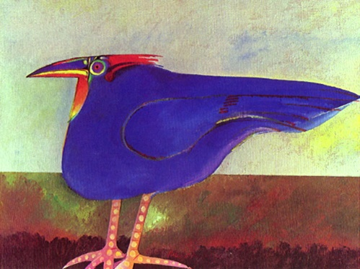

Essa obra chama-se Cardeal.

Quais são as cores primárias que você vê nesta tela? _______________________________________________

Observe com cuidado e descubra se existem cores secundárias nesta obra.

( ) sim ( ) Não
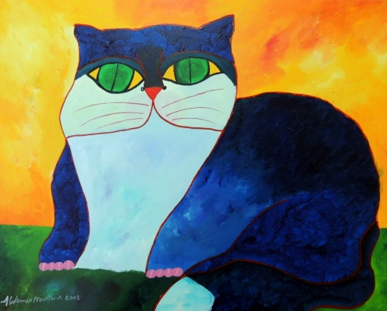

Esse obra chama-se gato.

Existem duas cores secundárias nesta obra. Quais são? _________________________________________________

Aldemir Martins pintou um gato usando as cores azul e amarelo. Essas cores estão:

( ) fortes ( ) fracas

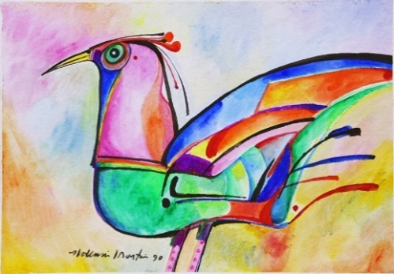
este Pássaro de Aldemir martins é supercolorido.

que cores ele misturou para formar o laranja e o verde? _________________________________________________

________________________________________________________.

além das cores primárias e secundárias, quais outras cores o artista usou nesta pintura?

desenhe seu bicho preferido. para pintá-lo, use tinta guache nas cores primárias e faça as cores secundárias misturando tinta guacheOU AS CORES QUE TIVER EM CASA PODENDO SER GIZ DE CERA (misturar as cores em um pratinho e ir colocando as cores aos poucos). PARA PINTAR O DESENHO PODE UTILIZAR OS DEDINHOS.

